ข้อมูล ณ วันที่ 31 มีนาคม 2567
รายงานการปฏิบัติราชการประจำเดือน มีนาคม 2567
ประจำปีงบประมาณ พ.ศ. 2567
สถานีตำรวจภูธรชะอำ

4. งานจราจร
เมื่อวันที่ 19 มี.ค.67 เวลา 16.30 น.อำนวยความสะดวกจราจร บริเวณตลาดนัดห้วยทรายใต้ พร้อมทั้งประชาสัมพันธ์ ให้จอดรถให้เป็นระเบียบ ตรวจสอบกุญแจรถและของมีค่าให้นำติดตัวไว้ไม่วางไว้ที่รถ
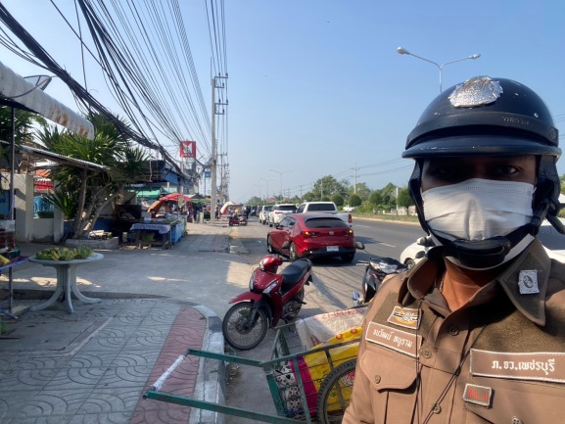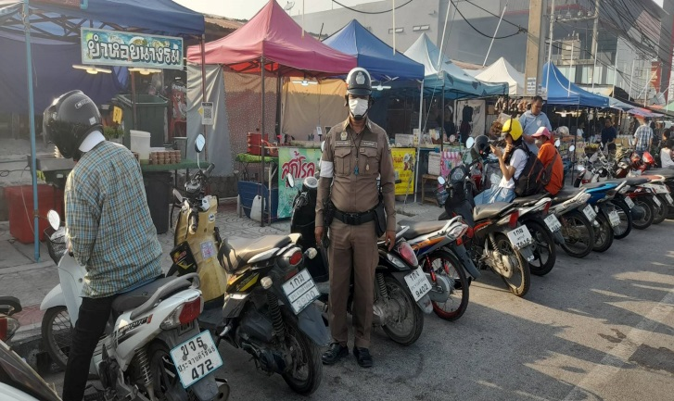

ช่วงวันที่ 1มี.ค.67 ถึง 31 มี.ค.67 เจ้าหน้าที่ตำรวจจราจรได้มีการออกตรวจเยี่ยมประชาชน ตรวจธนาคาร ร้านทอง พื้นที่สุ่มเสี่ยงล่อแหลม เพื่อเป็นการสร้างความรู้สึกปลอดภัยให้กับประชาชน
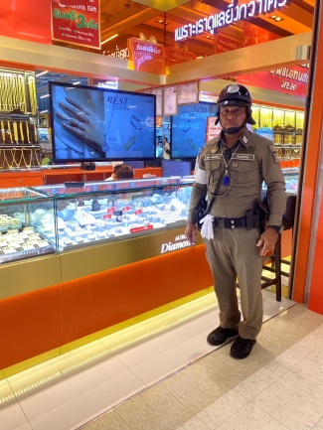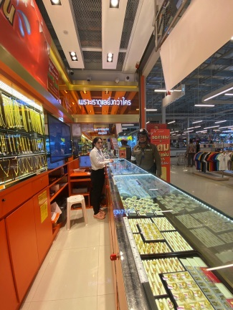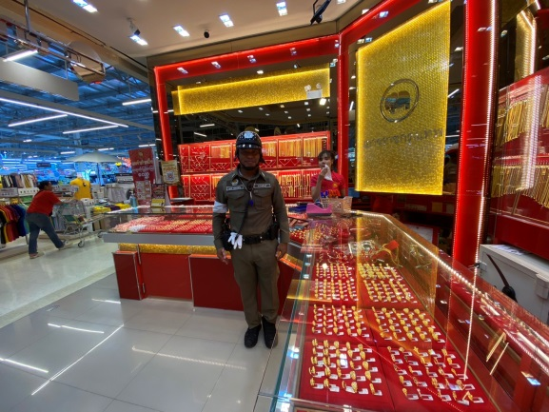
เมื่อวันที่ 10 มี.ค.67 อำนวยความสะดวกด้านการจราจรบริเวณชายหาดชะอำ ให้คำปรึกษา และประชาสัมพันธ์ ให้นักท่องเที่ยวที่มาเที่ยวชายหาดชะอำ เคารพกฎหมายจราจรเพื่อความปลอดภัยของนักท่องเที่ยว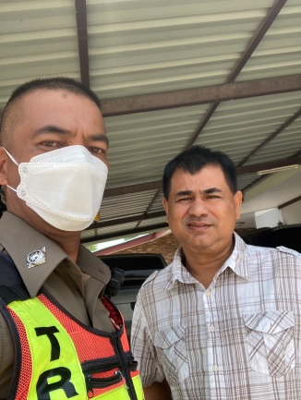 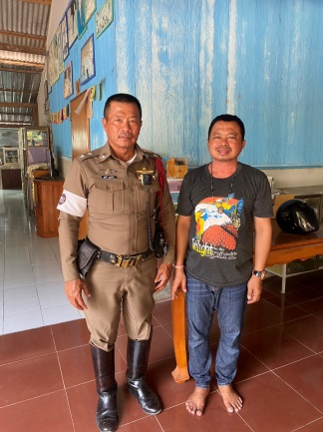

ผลการจับกุมคดีจราจร ช่วงวันที่ 1มี.ค.67 ถึง 31 มี.ค.67
สภ.ชะอำ
เมาสุรา | ไม่สวม  หมวกฯ | ขับรถเร็ว | ไม่คาดเข็มขัดฯ | ไม่มีใบอนุญาต | มอเตอร์ไซค์ไม่ปลอดภัย | ฝ่าฝืนสัญญาณไฟ | ขับรถย้อนศร | แซงที่คับขัน | โทรศัพท์  ขณะขับรถ | รวม
10 | 275 | 267 | 23 | 155 | 27 | 40 | 91 | 14 | 22 | 924

